TEST DE EVALUARE A DOMENIULUI I DE CONȚINUT

DESIGNUL EVALUĂRII

Clasa: a III-a
Disciplina: Religie ortodoxă
Domeniul I de conținut: Iubirea lui Dumnezeu şi răspunsul omului

Competențe specifice vizate:
1.1. Analizarea unor opinii cu semnificaţie religioasă, exprimate în raport cu anumite situaţii de viaţă;
1.2. Identificarea principalelor îndatoriri ale unui creştin în relaţie cu semenii, pe baza valorificării unor experienţe din viaţa cotidiană;
2.1. Exersarea unor roluri în cadrul grupurilor de apartenenţă.

Conținuturile vizate prin sarcina de evaluare:
- Viața omului, darul lui Dumnezeu
- Bucuria de a trăi
- Omul în relație cu natura
- Viața pe pământ și Împărăția lui Dumnezeu

Sarcina/testul de evaluare: este realizat pentru învățarea online și offline, prezentat în două variante: Google Forms și Word, având aceeași structură de evaluare. Testul de evaluare cuprinde itemi din toate conţinuturile domeniului I, prevăzut în programa clasei a III-a, la disciplina Religie ortodoxă şi se completează şi în format electronit pe următorul link:
https://forms.gle/XvLcBAjuTjCF9Esz8

Descriptori de performanță (minim, mediu, maxim) și modul de interpretarea rezultatelor: la finalul testului de evaluare elevul: va afla care sunt răspunsurile corecte; va înțelege unde a greșit; va afla care este punctajul realizat.

Scop:
- stabilirea gradului în care elevii au asimilat noțiunile și conceptele specifice disciplinei religie, prin manifestarea unui comportament moral, în viaţa personală şi în societate, în acord cu valorile religioase;
- valorificarea rezultatelor obținute în proiectarea activității didactice;
- personalizarea demersului didactic în vederea atingerii competențelor din programa școlară și creșterea performanței școlare.

Strategia didactică:
- Forma de organizare: individuală;
- Metode didactice: evaluare prin teste, evaluare cu ajutorul programelor computerizate;
- Materiale didactice: Sfânta Scriptură, fișe de lucru, textul scripturistic, textul patristisc etc.;
- Mijloace de învățare: videoproiectorul, laptop-ul, CD-playerul, Smart Board, coli flipchart, markere, platforme online;
- Platforme online: Google Forms;
- Webografie/Sitografie: evidenţierea titlurilor/lucrărilor folosite în construirea propriului demers didactic.

Sugestii de evaluare: Testul de evaluare propus domeniul de conținut Iubirea lui Dumnezeu şi răspunsul omului, clasa a III-a, la disciplina Religie Ortodoxă:
- este precedat de o oră de recapitulare;
- este centrat pe valorificarea competențelor cuprinse în programa școlară, prin raportarea la experienţele personale ale elevilor;
- cuprinde itemi obiectivi;
- este prezentat în două variante de lucru: format letric și format electronic, prin valorificarea fișei de lucru și a platformelor Google Forms;
- punctaj total 100 de puncte.

Tipul lecţiei: lecţie de verificare și apreciere a rezultatelor școlare
Timp de lucru: 30 minute
Bibliografie:
- *** Biblia sau Sfânta Scriptură, Tiparită cu binecuvântarea Preafericitului Părinte Daniel, Patriarhul Bisericii Ortodoxe Romane. Cu aprobarea Sfântului Sinod, Editura Institutului Biblic și de Misiune Ortodoxa, ediție 2008;
- Benga Cristina, Ciachir Aurora, Filat Niculina, Ghiţiu Mihaela, Niculae Ioana, Manual pentru clasa a III-a, Religie, cultul ortodox, semestrul I, Editura Corint Educaţional, Bucureşti, 2015;
- Programa şcolară pentru disciplina RELIGIE, CULTUL ORTODOX, Clasele a III-a şi a IV-a, aprobat prin ordinal ministrului educaţiei naţionale nr.5001/02.12.2014, Bucureşti, 2014;
Webografie/Sitografie: evidențierea site-urilor folosite în construirea propriului demers didactic.

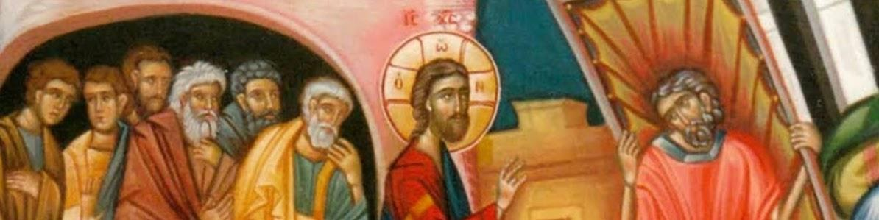

TEST DE EVALUARE
Iubirea lui Dumnezeu şi răspunsul omului

Numele şi prenumele elevului: ______________________________
Unitatea de învăţământ: ___________________________________
Clasa: ___________________________________________________

Marchează răspunsurile corecte:
- Simbolul cerc - răspuns unic (un singur răspuns este corect);
- Simbolul pătrat - răspuns multiplu (mai multe răspunsuri sunt corecte);
- Punctaj maxim 100 puncte (90 p. + 10 p. din oficiu).

1. Viaţa este darul cel mai de preţ pe care Dumnezeu i l-a oferit omului. Pentru a o păstra curată, micul creştin trebuie să o încununeze cu gânduri şi fapte frumoase. Bifează casetele care corespund faptelor bineplăcute lui Dumnezeu:
10 puncte

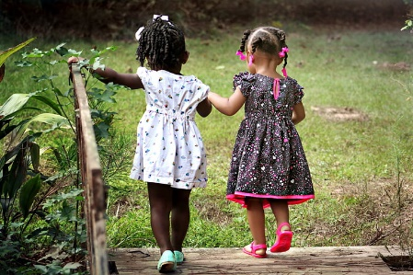 | 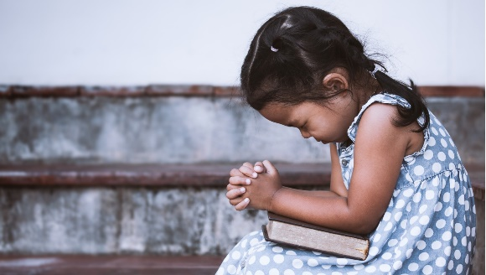
a) prietenie; | b) rugăciune;
 | 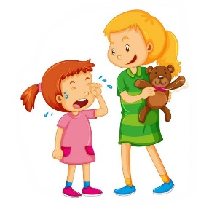
c) colaborare; | d) egoism;
 | 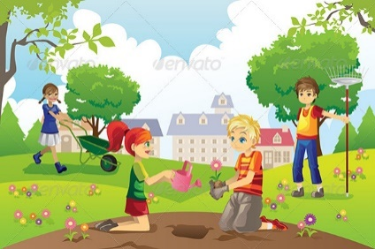
e) iubire faţă de părinţi; | f) ocrotirea naturii.

2. Domnul nostru Iisus Hristos îi cheamă pe toţi oamenii în Împărăţia Sa. Prin participarea la Sfânta Liturghie suntem cu adevărat alături de Mântuitorul, de îngeri şi sfinţi. Alege versetul care descrie Împărăţia lui Dumnezeu:
3 puncte

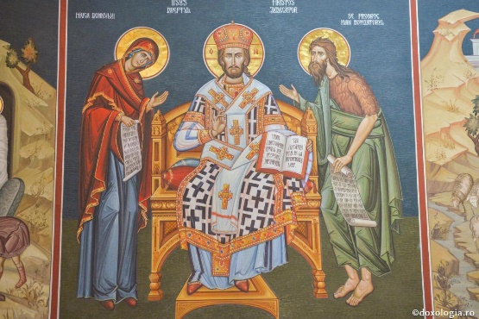

- a) „Şi a pus Adam nume tuturor animalelor şi tuturor păsărilor cerului şi tuturor fiarelor sălbatice.” (Facerea 2,20); | - a) „Împărăţia lui Dumnezeu este dreptate şi pace şi bucurie în Duhul Sfânt.” (Romani 14,17);
- a) „Domnul însă grăia cu Moise faţă către faţă, cum ar grăi cineva cu prietenul său.” (Ieşirea 33,11); | - a) „Întrebaţi de căile celor de demult, de calea cea bună şi mergeţi pe dânsa.” (Ieremia 6,16).

3. Viaţa trebuie trăită cu bucurie, cu dragoste faţă de Dumnezeu şi de sfinţi. Pe fiecare rând sunt enumerate icoanele sfinților, în timp ce în coloane se găsește descrierea faptelor acestora. Realizează corespondența între icoanele sfinţilor (rânduri) și descrierea faptelor acestora (coloane):
15 puncte

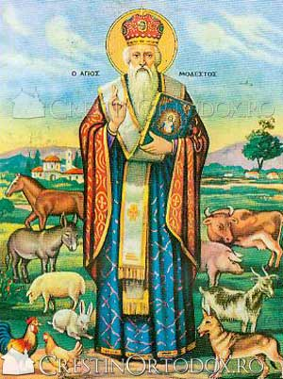 |  | 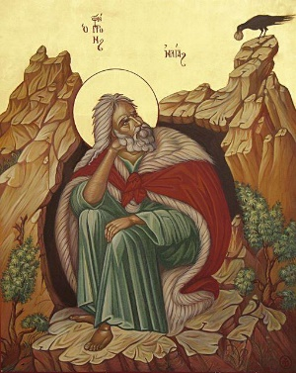 |  | 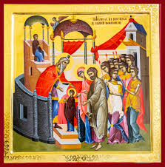
a) Este ocrotitorul animalelor domestice. El a primit de la Dumnezeu darul vindecării acestora. |  | b) Este ocrotitor al recoltei. Prin rugăciunile sale Dumnezeu a pus capăt secetei. Este cinstit în fiecare an la data de 20 iulie. |  | c) Este Mamă a tuturor creştinilor, ocrotitoarea întregului neam omenesc. Părinţii săi au fost Sfinţii Ioachim şi Ana, care, din dragoste faţă de Dumnezeu, au dus-o la Biserică la vârsta de trei ani.
1. Sfântul Modest
2. Sfântul Ilie
3. Maica Domnului

4. Pentru toate cele primite de la Dumnezeu trebuie să fim recunoscători şi să Îi mulţumim precum în Psalmul 103,34: Voi cânta Domnului în viaţa mea, voi cânta Dumnezeului meu cât voi trăi. Autorul Cărţii Psalmilor este:

3 puncte

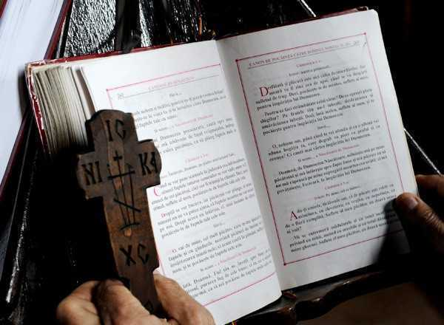

a) Sfântul Ierarh Nicolae;
b) Sfânta Cuvioasă Parescheva;
c) Regele David;
d) Sfântul Gherasim.

5. Mântuitorul ne îndeamnă: „Lăsaţi copiii să vină la Mine şi nu-i opriţi, căci a unora ca aceştia este Împărăţia lui Dumnezeu” (Marcu 10,14). Continuă lista de mai jos cu alte metode prin care putem ajunge în această Împărăţie minunată, condusă cu înţelepciune de Dumnezeu, bifând casetele care corespund variantelor corecte:
12 puncte
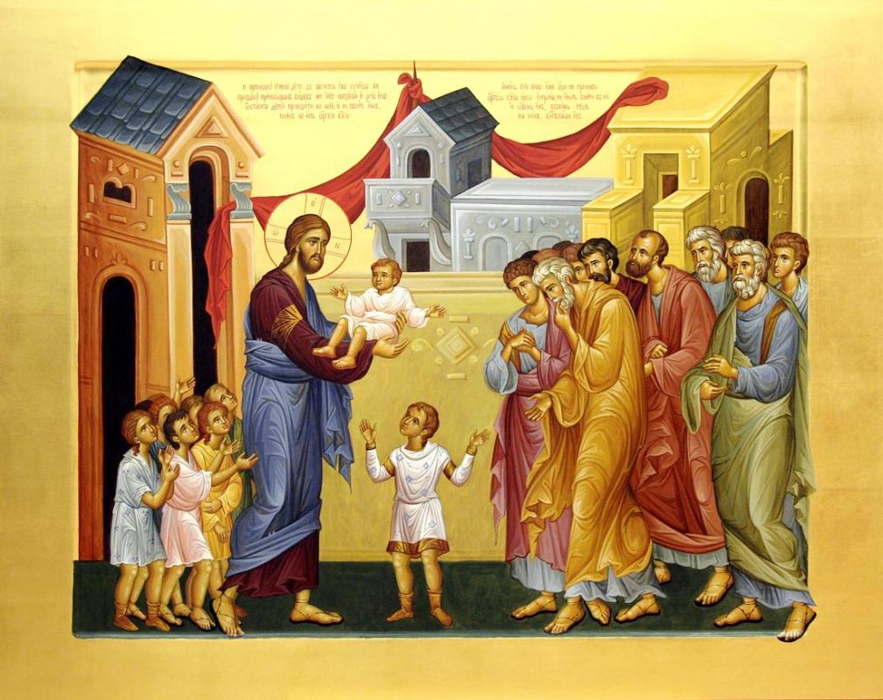

- Citind Sfânta Scriptură;
- Citind din scrierile Sfinţilor Părinţi;
- Ascultând sfaturile părinţilor;
- __________________________________

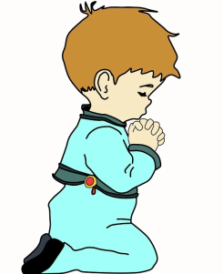 | 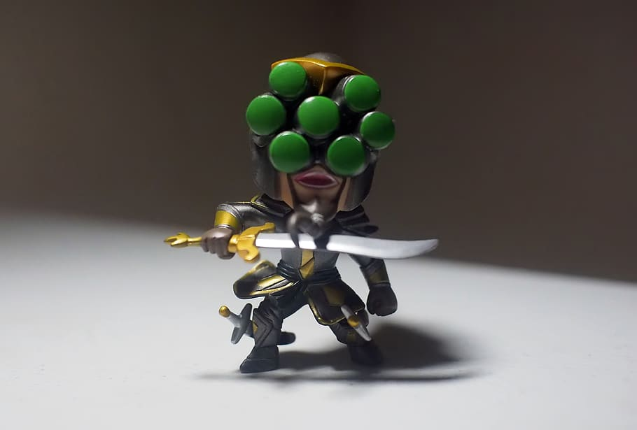
a) Rugându-ne; | b) Imitând personajele din jocurile online;
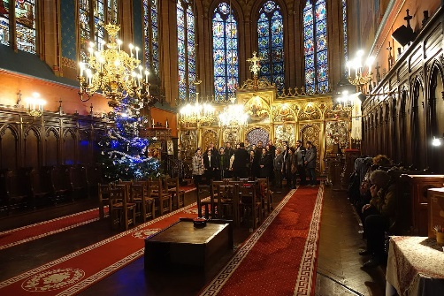 | 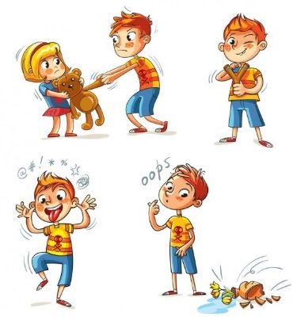
c) Participând la Sfânta Liturghie; | d) Imitând comportamente negative observate în grupul de prieteni;
e) Urmând sfaturile întâlnite pe rețelele de socializare online.

6. Ţi-l aminteşti pe Bambi? Astăzi, el este reprezentantul tuturor animalelor. Urmărește cu atenție filmulețul de desene animate și apreciază care afirmație de mai jos este adevărată, bifând litera (A) și care afirmaţie este falsă, bifând litera (F):
12 puncte

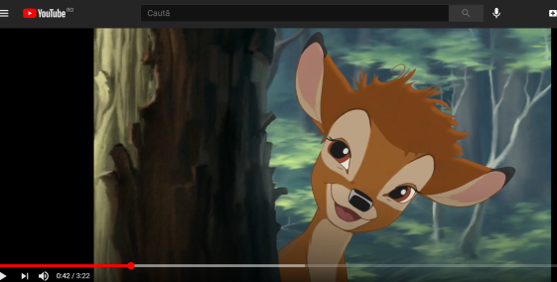
Videoclip
Bambi – desen animat de Walt Disney

 | Adevărat (A) | Fals (F)
a) Bambi avea mulţi prieteni alături de care trăia în armonie;
b) Natura este darul lui Dumnezeu pentru om şi pentru animale;
c) Omul nu are datorii faţă de natura înconjurătoare;
d) Dumnezeu a creat anotimpurile;
e) Omul trebuie să se teamă de animale şi să le respingă;
f) Pentru a creşte fericite precum Bambi, animalele au nevoie de un mediu curat.

7. Toate să le încercaţi; ţineţi ce este bine. (1 Tesaloniceni 5, 21). Influenţa celor din jur este foarte importantă pentru un mic creştin, motiv pentru care el trebuie deprins cu alegerea sfaturilor bune, pentru ca cerul vieţii sale să rămână senin. Citeşte cu atenţie afirmaţiile următoare și bifează care sunt lucrurile pozitive pe care este bine să le aplici în viaţă și care sunt lucrurile negative pe care nu este bine să le aplici în viață:
12 puncte
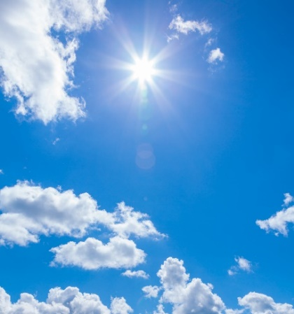

 | Pozitive | Negative
a) Să îi mulţumeşti lui Dumnezeu pentru viaţă;
b) Să îţi asculţi şi să îţi iubeşti părinţii;
c) Să îţi petreci timpul liber singur, fără să legi prietenii cu alţi copii;
d) Să ocroteşti natura şi viaţa;
e) Să cunoşti vieţile sfinţilor pentru a le urma exemplul;
f) Să fii indiferent la nevoile celor din jurul tău.

8. Să-i mulţumim necontenit lui Dumnezeu pentru minunata Sa creaţie! El poartă de grijă tuturor vieţuitoarelor mari şi mici, fiecăreia după nevoile ei. În felul lor şi acestea Îi mulţumesc! Ascultă cu atenţie versurile poeziei Rândunica de Elena Farago, apoi dă click pe săgeată unde scrie „alege” și selectează din lista propusă comportamentul păsărilor, conform poeziei:
3 puncte

Videoclip muzical
Rândunica, de Elena Farago

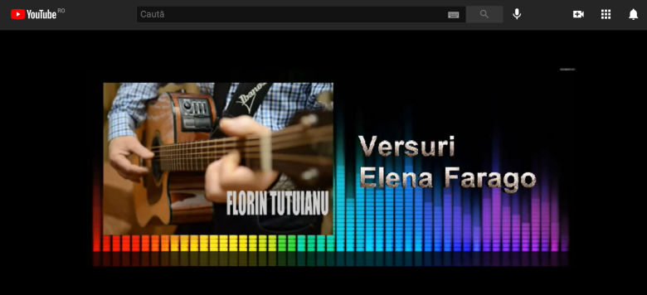

a) În fiecare dimineaţă, păsările se ceartă între ele;

b) În fiecare dimineaţă, păsările ciripesc precum o rugăciune de mulţumire;

c) În fiecare dimineaţă, păsările se ascund de copii;

d) În fiecare dimineaţă, păsările sunt triste şi tăcute.

9. Ai primit în dar această plantă. Dă click pe săgeata unde scrie „alege” și selectează din lista propusă elementele de care ea are nevoie pentru a creşte atât de frumos încât să îi placă Maicii Domnului:
8 puncte

a) lumină;
b) apă;
c) aer;
d) pământ;
e) jucării;
f) dulciuri.

10. Naşterea unui copil este un motiv de imensă bucurie pentru familia sa. Un astfel de moment este surprins şi în Sfânta Scriptură. Citeşte cu atenţie versetele de mai jos, priveşte icoana şi apoi dă click pe săgeata unde scrie „alege”, selectând numele evenimentului la care se face referire:
12 puncte

„Iar îngerul a zis către el: Nu te teme, Zaharia, pentru că rugăciunea ta a fost ascultată şi Elisabeta, femeia ta, îţi va naşte un fiu (...). ” (Luca 1,13)

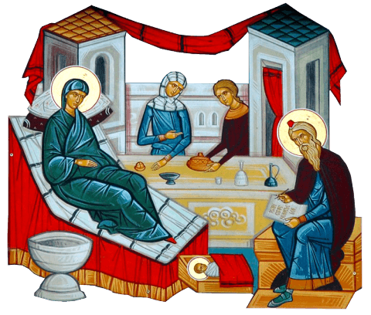
a) Naşterea Domnului nostru Iisus Hristos;

b) Naşterea Maicii Domnului;

c) Naşterea Sfântului Ioan Botezătorul;

d) Naşterea Sfântului Mina.

GRILA DE RĂSPUNSURI
Iubirea lui Dumnezeu şi răspunsul omului

Numele și prenumele elevului: __________________________________
Unitatea de învățământ: _______________________________________
Clasa: ______________________________________________________

Număr item | Răspuns oferit | Număr item | Răspuns oferit
Itemul 1
Itemul 2
Itemul 3
Itemul 4
Itemul 5
Itemul 6
Itemul 7
Itemul 8
Itemul 9
Itemul 10
Total: 100 puncte
(90 p. + 10 p. din oficiu)

TE FELICIT!

SCHEMA DE NOTARE (BAREM DE EVALUARE ŞI DE NOTARE)
Iubirea lui Dumnezeu şi răspunsul omului

Număr întrebare | Răspuns corect
Întrebarea 1 | a, b, c, e, f (10 p.)  2 puncte pentru fiecare casetă bifată corect (5x2p =10p)
Întrebarea 2 | b (3 p.)  3 puncte pentru identificarea corectă a versetului (1x3p=3p)
Întrebarea 3 | 1a, 2b, 3c (15 p.)  5 puncte pentru fiecare corespondență realizată corect (3x5p=15p)
Întrebarea 4 | Regele David (3 p)  3 puncte pentru identificarea corectă a personajului religios (1x3p=3p)
Întrebarea 5 | a, c (12 p.)  6 puncte pentru fiecare corespondență realizată corect (2x6p=12p)
Întrebarea 6 | a, b, d, f (A); c, e (F) (12 p.)  2 puncte pentru fiecare afirmație identificată corect ca fiind adevărată sau falsă  (6 x2p=12p)
Întrebarea 7 | a, b, d, e (P); c, f (N) (12 p.)  3 puncte pentru fiecare afirmație apreciată corect ca fiind pozitivă (4x3p=12p)
Întrebarea 8 | 2 (3 p.)  3 puncte pentru identificarea corectă a răspunsului (1x3p=3p)
Întrebarea 9 | a, b, c, d (8 p.)  2 puncte pentru fiecare răspuns corect (4x2p =8 p)
Întrebarea 10 | 3 (12 p.)  12 puncte pentru identificarea corectă a evenimentului religios (1x12p=12p)
Total: 100 puncte
(90 p. + 10 p. din oficiu)

WEBOGRAFIA IMAGINILOR ȘI VIDEOCLIPURILOR INSERATE
Iubirea lui Dumnezeu şi răspunsul omului

Nr.  întrebare | Adresă imagine
Antet | https://ziarullumina.ro/thumbs/facebook/2016/03/27/innoirea-omului-prin-cuvantul-lui-dumnezeu-63019.jpg accesat la 01.09.2020, ora 23:23;
1. | 1a | https://i0.pickpik.com/photos/866/227/780/girls-children-kids-friends-preview.jpg,  accesat la 24.08.2020, ora 12:05;
 | 1b | https://www.gominno.com/wp-content/uploads/2021/02/YwergyVoQ1WbI7rebCV9.jpg, accesat la 03.07.2021, ora 02:27;
 | 1c | https://c.pxhere.com/photos/8f/42/connect_connection_cooperation_hands_holding_isolated_jigsaw_join-1105698.jpg!d, accesat la 24.08.2020, ora 12:06;
 | 1d | https://encrypted-tbn0.gstatic.com/images?q=tbn:ANd9GcQK0YtOipspIIcOQMZAt_96iA-XX2VCr7l3wXCE8SxtZ86T4rEox7iQBSIDY5ePwjPlVSg&usqp=CAU, accesat la 22.08.2020, 10:30;
 | 1e | https://i1.wp.com/cdn3.iconfinder.com/data/icons/family-color/512/family_love_heart_parents_children_mother_father-512.png, accesat la 24.08.2020, ora 12:24;
 | 1f | https://static8.depositphotos.com/1037238/831/v/600/depositphotos_8311699-stock-illustration-gardening-kids.jpg, accesat la 24.08.2020, ora 12:22;
2. |  | https://doxologia.ro/sites/default/files/articol/2015/09/seminar_iasi_capela_filmari_foto_oana_n_5.jpg, accesat la 23.08.2020, ora 23:25;
3. | 3a | https://www.crestinortodox.ro/files/image/diverse%20-%20articole/sfantul-modest-animale.jpg, accesat la 24.08.2020, ora 12:35;
 | 3b | https://doxologia.ro/sites/default/files/styles/media-articol/public/imagine/2013/07/sf_ilie_15.jpg?itok=VV77QqJH, accesat la 24.08.2020, ora 12:29;
 | 3c | https://basilica.ro/wp-content/uploads/2019/11/intrarea-%C3%AEn-Biserica-a-Maicii-Domnului.jpg, accesat la 24.08.2020, ora 12:37;
4. | https://www.paraclisuluniversitar.ro/images/noutati/150-ro.jpg, accesat la 22.08.2020, ora 12:10;
5. | https://e-religie.ro/wp-content/uploads/2020/11/LECTIA-5.-CE-INSEAMNA-SA-FII-UN-OM-CREDINCIOS-%E2%80%9EGaseste-cuvantul.-1.jpg, accesat la 03.07.2021, ora 11:09;
 | 5a |  | https://cdn.pixabay.com/photo/2016/12/24/22/22/praying-child-1929443_1280.jpg,  accesat la 24.08.2020, ora 11:37;
 | 5b |  | https://c0.wallpaperflare.com/preview/20/681/172/master-yi-male-man.jpg  accesat la 24.08.2020, ora 11:17;
 | 5c |  | https://upload.wikimedia.org/wikipedia/commons/thumb/4/47/Choir_%40_Romanian_Orthodox_Church_%40_Paris_%2830766159763%29.jpg/1280px-Choir_%40_Romanian_Orthodox_Church_%40_Paris_%2830766159763%29.jpg  accesat la 24.08.2020, ora 11:25;
 | 5d |  | https://st3.depositphotos.com/1252248/13645/v/600/depositphotos_136452822-stock-illustration-bad-behavior-funny-cartoon-character.jpg, accesat la 03.07.2021, ora 10:43
 | 5e |  | Imagine creată
6. | VIDEOCLIP  https://www.youtube.com/watch?v=F32xJJTTEiU, accesat la 23.08.2020, ora 16:19;
7. | https://www.publicdomainpictures.net/pictures/310000/velka/-1571046681AOt.jpg  accesat la 24.08.2020, 10:06;
8. | VIDEOCLIP  https://www.youtube.com/watch?v=NwCMxRD_mio, accesat la 22.08.2020, ora 12:28;
9. | https://cdn.pixabay.com/photo/2013/07/13/10/31/flower-157395_960_720.png, accesat la 26.08.2020, ora 11:36;
10. | https://doxologia.ro/sites/default/files/styles/autor/public/imagine/2015/06/nasterea_sf_ioan_botezatorul.png?itok=ND0GYq1W, accesat la 26.08.2020, ora 11:54.

